A Ministère de l’écologie, du développement durable et de l’énergie

Le ………

Objet :
Le site Internet du ministère sur cette page:
http://www.developpement-durable.gouv.fr/-Energie-solaire,418-.html

Madame la Ministre

J'ai découvert ces jours ci le site Internet de votre ministère et je l'ai parcouru avidement.

Passionné de l'énergie solaire thermique depuis de nombreuses années, j'ai éprouvé une grande déception lorsque je me suis arrêté sur la page des énergies renouvelables.
Si l'énergie solaire photovoltaïque et thermodynamique ont une bonne place, vraiment l'absence complète d'une case pour l'énergie solaire thermique (systèmes actifs et systèmes passifs) me chagrine , m'offense, m'offusque m'indigne et me désespère à la fois!!!
Il faut fouiller activement dans la foire aux questions pour commencer à trouver quelques informations!
Rien au sommaire, pas de fiche technique, pas de lien en bas de page!

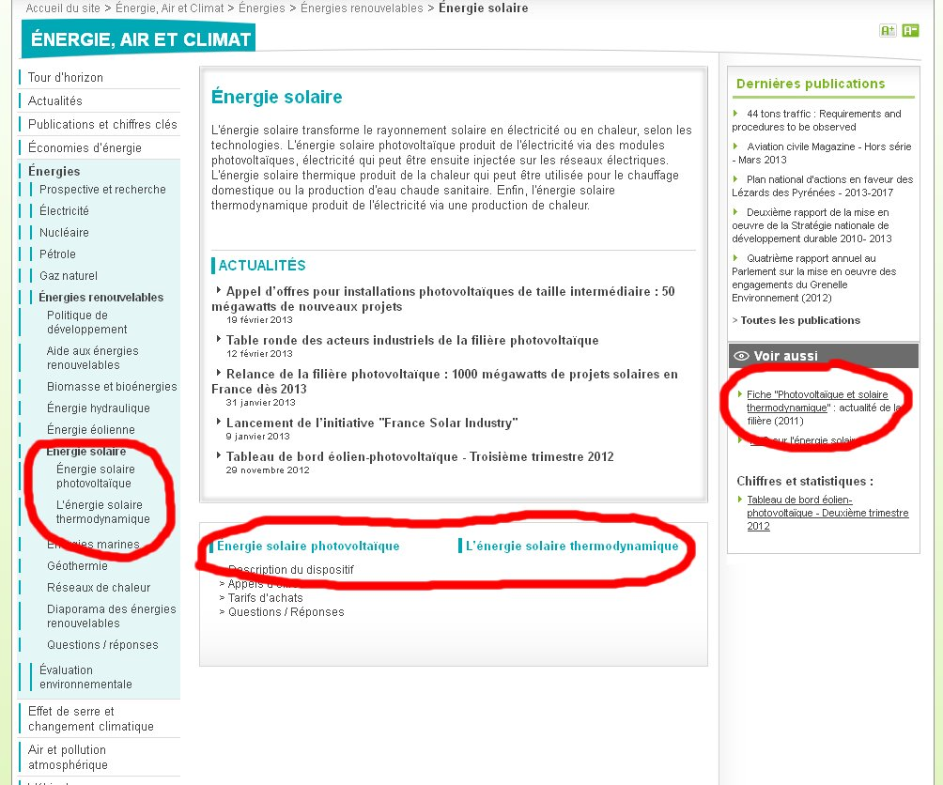

Comment, ce ministère ne connaît pas les CESI installés pourtant en France par milliers, ni les systèmes de chauffage à capteurs thermiques plans ou sous vide particulièrement adaptés aux maisons individuelles, ni les SSC, systèmes solaires combinés eau sanitaire et chauffage!

Pourquoi si peu d’engouement et de réussite pour le solaire thermique alors que l’on sait bien qu’il peut couvrir une bonne part des besoins (50% en chauffage et 70% en eau chaude sanitaire – Source ADEME-) pour les particuliers, mais aussi pour une part dans les autres secteurs, tertiaire, agricole, industriel…;
Les efforts prévus sont principalement tournés vers les technologies transformant le soleil en électricité même si elles ont un rendement beaucoup plus faible que les technologies du solaire thermique direct (panneaux photovoltaïques: 15% environ; panneaux thermiques de 50 à 70 % environ (Rendement, s’entend le nombre de kwh obtenus au regard de l’irradiation solaire) et ce malgré la nécessité de l’acheminement et l’impossibilité du stockage de l’électricité.

Un capteur thermique sur un toit ou au sol est immédiatement opérationnel, le stockage d’énergie peut être à proximité et le rendement est bien meilleur…

Alors, pourquoi faire simple quant on peut faire compliqué?

J'ose espérer que cette erreur de rédaction trouve sa correction prochaine et donne toute sa place à l'énergie solaire thermique même si vous lui prévoyez une toute petite part de développement d'ici 2020.

Recevez Madame la Ministre l'expression de mes salutations solaires.

Guy Catalo
membre association APPER

PS : L' APPER essaie depuis de nombreuses années de mettre le solaire à la portée de tous et, vu son audience, joue un rôle important dans le développement des CESI, de SSC et des divers systèmes thermiques. Je me permets de vous conseiller un petit détour par son site Internet: http://www.apper-solaire.org/
ou son forum: http://forum.apper-solaire.org/index.php, une vrai mine d'or pour un soleil gratuit et propre.

Ci dessous la carte des membres de l’APPER pour vous montrer que partout en France l’énergie solaire thermique se développe.
Lui ferez-vous une petite place ?

